Руководство по эксплуатации

ALTAIR PRO

Одноканальный газоанализатор

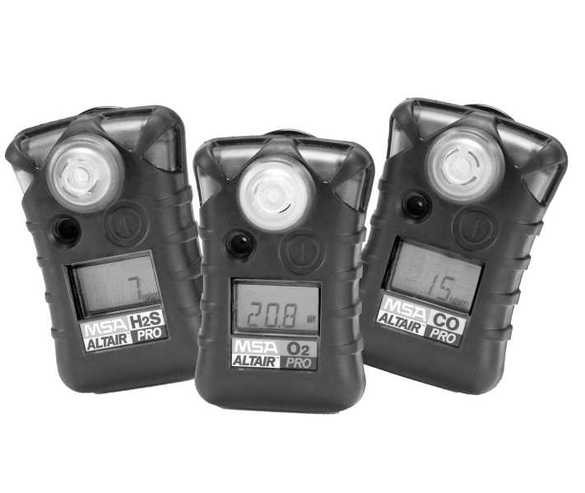

Номер заказа: 10079352/02



Декларация соответствия

ПРОИЗВЕДЕН: Mine Safety Appliances Company

1000 Cranberry Woods Drive Cranberry Township, PA 16066 USA

Производитель или его уполномоченное европейское представительство

MSA AUER GmbH, Thiemannstrasse 1, D-12059 Berlin

заявляет что изделие

**MSA ALTAIR PRO**

соответствует требованиям директивы Европейского Совета 94/9/EC (ATEX). Данная декларация базируется на сертификате соответствия типа EC

FTZU 06 ATEX 0134 X

FTZU, Острава, Чешская Республика, в соответствии с приложением III директивы 94/9/EC (ATEX).

Сертификация системы качества с выдачей сертификата была произведена Ineris (Франция), уполномоченным органом № 0080, в соответствии с приложениями IV и VII директивы 94/9/EC (ATEX).

В дополнение к вышеизложенному мы также заявляем, что вышеупомянутое изделие соответствует требованиям директивы EMC 89/336/EEC и нижеследующим стандартам

EN 50270 Тип 2 и EN 61000-6-4



MSA AUER GmbH Dr. Axel Schubert R & D Instruments

Берлин, июль 2006

Содержание

1. Правила техники безопасности 6
   1. Надлежащее использование 6
   2. Информация об ответственности 6
   3. Применимые меры предосторожности и правила техники безопасности... 7
2. Описание 8
   1. Общий вид прибора 8
   2. Показания на дисплее 10
   3. Мониторинг концентрации токсичных газов 12
   4. Мониторинг концентрации кислорода 13
   5. Длительность использования прибора 14
3. Эксплуатация 15
   1. Изменение порогов срабатывания сигналов тревоги 15
   2. Включение прибора 18
   3. Мониторинг токсичных газов 21
   4. Мониторинг концентрации кислорода 23
   5. Отображение параметров прибора - исключая версию Steel Mill 24
   6. Отображение параметров прибора - только для версии Steel Mill 25
   7. Выключение прибора 26
   8. Протоколирование данных 28
   9. Проверка работоспособности прибора 29
   10. Калибровка прибора 31
4. Техническое обслуживание 37
   1. Поиск и устранение неполадок 37
   2. Замена батареи 38
   3. Замена датчика 39
5. Технические спецификации/соответствие стандартам 40
   1. Технические характеристики 40
   2. Соответствие стандартам 42
   3. Таблица калибровочных газовых смесей 43
   4. Типичные технические характеристики кислородной версии прибора 43
   5. Технические характеристики версии прибора для токсичных газов 43
   6. Протоколирование - Технические характеристики 45
6. Информация для размещения заказа 46
7. Правила техники безопасности
   1. Надлежащее использование

Газоанализатор ALTAIR PRO - портативный прибор для мониторинга содержания токсичных газов и контроля концентрации кислорода в воздухе рабочей зоны. Его следует использовать исключительно для мониторинга, а не для измерения концентрации газов в окружающем воздухе. Техническое обслуживание и ремонт газоанализатора должны производиться только квалифицированным и уполномоченным персоналом.

Для использования прибора следует обязательно прочитать и неуклонно соблюдать настоящую инструкцию по эксплуатации. Необходимо особо тщательно изучить и выполнять в дальнейшем правила техники безопасности и эксплуатации отдельных устройств, с учётом действующих в стране применения нормативных требований.



**Внимание!**

Это изделие предназначено для обеспечения жизни и здоровья пользователя. Неправильное применение, уход или техобслуживание могут нарушить его работоспособность, создавая тем самым серьёзную угрозу жизни человека.

Перед использованием следует проверить работоспособность изделия. Оно не должно использоваться, если такая проверка дала неудовлетворительные результаты, при повреждениях, отсутствии компетентного техобслуживания/ухода, использовании запчастей, отличающихся от оригинальных MSA.

Альтернативное использование или использование за пределами спецификаций будет рассматриваться как ненадлежащее. Это в особенности относится к несанкционированным модификациям аппарата и к вводу в эксплуатацию лицами, не имеющими соответствующей квалификации.

* 1. Информация об ответственности

MSA не несёт ответственности в случаях использования данного изделия ненадлежащим образом или не по назначению. Выбор и использование изделия являются исключительной прерогативой конкретной эксплуатирующей организации.

Ответственность за возмещение ущерба от применения, гарантия качества и прочие гарантийные обязательства, заявленные MSA в связи с данным изделием, теряют юридическую силу, если при эксплуатации, проведении техобслуживания или текущего ухода не соблюдались положения настоящей инструкции.

* 1. Применимые меры предосторожности и правила техники безопасности



**Внимание!**

Нижеизложенные правила техники безопасности должны неукоснительно соблюдаться. Только в этом случае гарантируется отсутствие угрозы для безопасности и здоровья оператора, а также обеспечивается корректная работа прибора.

Используйте прибор только для мониторинга указанного газа.

Газоанализатор ALTAIR PRO используется для обнаружения и мониторинга газов в окружающем воздухе. При этом он должен использоваться только для газа, на который расчитан датчик, установленный в приборе.

Следите за тем, чтобы датчик не забивался в процессе работы.

Не выходите за пределы допустимых концентраций кислорода

Хотя газоанализатор ALTAIR PRO работоспособен при концентрациях кислорода до 25%, ни одна из модификаций прибора не сертифицирована и не допущена к применению при концентрациях кислорода выше 21%.

Проверяйте работоспособность прибора и его сигнализаций перед каждым использованием.

При непрохождении прибором теста самопроверки, прибор должен быть изъят из использования.

Обязательно проверяйте работоспособность прибора после любых серьезных механических воздействий.

Работоспособность прибора должна также обязательно проверяться после жестких механических нагрузок (падений, ударов и т.п.), а также после воздействия на датчик или прибор силикона, силикатов, сероводорода, свинецсодержащих или других загрязняющих веществ.

Допускается неработоспособность вибросигнализации

При окружающих температурах < 0°C, вибросигнализация может давать ложные срабатывания, либо вообще отключаться. При таких условиях, ни в коем случае не полагайтесь только на вибросигнализацию.

Выполняйте требования национального законодательства

В Германии выполняйте требования BGI 836 (5).

1. Описание
   1. Общий вид прибора

1 2

3

4

5

6

7

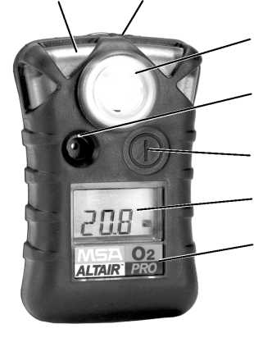

|  |  |  |  |
| --- | --- | --- | --- |
| Рис. 1 Внешний вид прибора  1 Сигнальный светодиод | | 5 | Кнопка |
| 2 | ИК-порт | 6 | Дисплей с подсветкой |
| 3 | Крышка датчика | 7 | Тип контролируемого газа |
| 4 | Динамик (биппер) звуковой сигнализации |  |  |

Газоанализатор ALTAIR PRO - портативный прибор для мониторинга содержания определяемых газов в воздухе рабочей зоны.

Прибор выпускается в нескольких модификациях:

* для мониторинга концентрации кислорода

и для мониторинга концентрации следующих токсичных газов:

* угарного газа (СО)
* сероводорода (H2S)
* двуокиси серы (SO2)
* двуокиси азота (NO2)
* аммиака (NH3)
* фосфина (PH3)
* циановодорода (HCN)
* хлора (CI2)
* двуокиси хлора (CIO2).

Прибор может обнаруживать концентрации кислорода в окружающем воздухе вплоть до 25%.



Однако все модификации прибора откалиброваны и разрешены к применению при концентрациях кислорода до 21%.

Диапазон контролируемых концентраций отдельных газов устанавливается изготовителем и не может быть изменен в процессе эксплуатации. После ввода прибора в эксплуатацию, изменения могут быть сделаны только с помощью программного обеспечения (ПО) фирмы MSA FiveStar®LinkTM Software 4.4 или более поздней (доступного по отдельному заказу;

^ Описание программного обеспечения).

Если окружающий воздух содержит газы в концентрациях, превышающих установленные пороговые значения, прибор не выполняет обнуление показаний датчика по чистому воздуху, а переключается в режим измерения сразу после окончания самопроверки.



**Внимание!**

При срабатывании сигнализации прибора во время работы, немедленно покиньте опасное место.

Дальнейшее пребывание на месте в таких условиях может привести к причинению серьезного ущерба здоровью и даже к смерти пользователя.

Индикатор уровня заряда батареи постоянно отображается на дисплее в правом верхнем углу. По мере разряда батареи сегменты индикатора гаснут и в конце концов на дисплее остается только контур индикатора.



Каждый сегмент индикатора соответствует примерно 1/4 полной ёмкости батареи.

7

8

6

**Индикатор уровня заряда батареи**

1 2 3 4 5

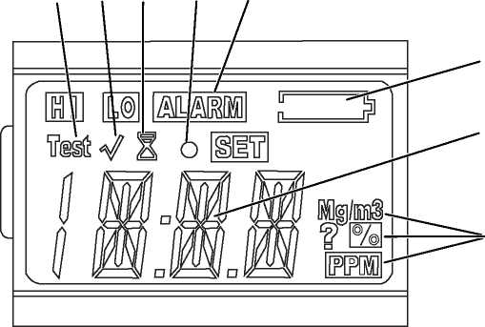

***Рис. 2 Дисплей***

1. Выполняется самопроверка
2. Индикатор проверки работоспособности прибора
3. Песочные часы
4. Индикатор работоспособности
5. Индикатор сигнализации
6. Индикатор уровня заряда батареи
7. Цифровой индикатор
8. Единицы концентрации газа

Сигнализация разряда батареи

Сигнализация разряда батареи указывает, что до полного разряда батареи осталось менее 2 номинальных рабочих дней.

Оставшееся время работы прибора при активированной сигнализации разряда батареи сильно зависит от окружающей температуры (при низких температурах оно меньше), а также от количества и длительности сработок других сигнализаций в течение данного времени.



При срабатывании сигнализации разряда батареи газоанализатора ALTAIR PRO:

* мигает контур индикатора уровня заряда батареи
* каждые 30 секунд раздается звуковой сигнал
* каждые 30 секунд мигают сигнальные светодиоды

Разряд батареи



**Внимание!**

Если батарея разрядилась, прибор становится неработоспособным. В таком случае немедленно покиньте опасное место. Прибор больше не сможет предупреждать Вас о возникновении опасной ситуации.

Невыполнение данного указания может привести к причинению серьезного ущерба здоровью или даже смерти пользователя.

При разряде батареи прибор переключается в аварийный режим. При этом:

* мигает контур индикатора уровня заряда батареи
* загорается индикатор сигнализации
* каждые 30 секунд раздается звуковой сигнал
* мигают сигнальные светодиоды
* показания концентрации на дисплее гаснут
* на дисплее попеременно загораются надписи "BAT" и "ERR"
* другие функции и настройки прибора становятся недоступными

Прибор остается в таком режиме до полного разряда батареи и отключения самого прибора. Сигнальные светодиоды и звуковая сигнализация могут быть отключены нажатием кнопки.

При разряде батареи замените ее новой.

Индикатор работоспособности

Индикатор работоспособности мигает каждые 60 сек, информируя пользователя о работоспособности прибора. Дополнительно оба сигнальных светодиода мигают каждые 60 сек.

Подсветка

Подсветка дисплея может быть включена вручную кратковременным нажатием кнопки. Подсветка отключается через 10 сек.

1. Мониторинг концентрации токсичных газов

С помощью ALTAIR PRO, Вы можете контролировать наличие в окружающем воздухе опасных концентраций следующих газов:

* Моноокись углерода (СО)
* Сероводород(H2S)
* Двуокись серы (SO2)
* Двуокись азота (NO2)
* Аммиак (NH3)
* Фосфин (PH3)
* Циановодород (HCN)
* Хлор (Ch)
* Двуокись хлора (ClO2).

В режиме измерения газоанализатор Altair PRO отображает концентрацию газа в миллионных долях (ppm). Прибор находится в этом режиме, пока он включен и если не выбран иной режим или функция.



**Внимание!**

При срабатывании сигнализации прибора во время работы, немедленно покиньте опасное место.

Дальнейшее пребывание на месте в таких условиях может привести к причинению серьезного ущерба здоровью и даже к смерти пользователя.

Прибор имеет четыре сигнализационных порога:

* Верхний сигнализационный порог (по высокой концентрации газа)
* Нижний сигнализационный порог (по низкой концентрации газа)
* Предельно допустимое кратковременное среднее значение за 15 минут (ПДКСЗ - STEL)
* Предельно допустимое среднесменное значение за 8 часов (ПДССЗ - TWA)

В режиме сигнализации подсветка дисплея остается включенной 20 сек.

Если концентрация газа достигнет или превысит пороговое значение, на дисплее прибора загорится индикатор “ALARM" , замигает "LO” или “HI” и прибор переключится в режим сигнализации.

Дополнительную информацию см. в ^ разделе 3.3.

1. Мониторинг концентрации кислорода

С помощью ALTAIR PRO можно контролировать содержание кислорода в окружающем воздухе. Сигнализационные пороги могут быть установлены как на избыточное содержание (концентрация более > 20,8%), так и на нехватку кислорода (концентрация < менее 20,8%).



**Внимание!**

При срабатывании сигнализации прибора во время работы, немедленно покиньте опасное место.

Дальнейшее пребывание на месте в таких условиях может привести к причинению серьезного ущерба здоровью и даже к смерти пользователя.

По достижении сигнализационного порога происходит срабатывание сигнализации:

* включается звуковой сигнал,
* загорается сигнальный светодиод,
* включается вибросигнализация и
* на дисплее появляется надпись "ALARM" в комбинации с "LO" или "HI" для указания сработавшего порога.

Дополнительную информацию см. в ^ разделе 3.4.



Сигнализация по низкой концентрации (нижний из двух сигнализа­ционных порогов по кислороду - в %O2 ) - с блокировкой автомати­ческого выключения, и не отключается, даже когда концентрация O2 станет выше данного порога. Для сброса сигнализации нижмите кнопку. При резких изменениях барометрического давления (высоты) или окружающей температуры возможны ложные сработки прибора. Поэтому настоятельно рекомендуется производить калибровку прибора по кислороду при температуре и давлении, максимально приближенных к рабочим. Убедитесь, что концентрация кислорода в окружающем воздухе во время проведения калибровки по воздуху соответствует стандартной.

Нормальная эксплуатация

Прибор готов к работе

* если не горит индикатор разряда батареи (Поз. 6 на Рис. 2) и
* самопроверка завершилась успешно.

Разряд батареи

При разряде батареи на дисплее

* начинает мигать индикатор разряда батареи и
* исчезают показания оставшегося срока службы.

Внимание!



Запрещается использовать прибор, даже если он и отображает на дисплее концентрацию газа.

Батарея разряжена

При полном разряде батареи срабатывает сигнализация:

* включается звуковой сигнал,
* загорается сигнальный светодиод,
* мигает индикатор разряда батареи и
* на дисплее отображается "ERR" (неполадка).

Сигнализацию можно отключить нажатием кнопки.



**Внимание!**

Дальнейшее использование прибора запрещается! Прибор должен быть изъят из использования.

1. Эксплуатация

Значения порогов срабатывания сигналов тревоги могут быть изменены вручную только при настройке прибора. Войти в режим настройки прибора можно только после отключения/подключения батареи Рис. 3).



Сигнализационные пороги можно изменить также с помощью ПО MSA FiveStar® LINK®.

1. Перед продолжением убедитесь в том, что прибор выключен.
2. Отсоедините и подсоедините батарею.
3. Включите прибор. Нажмите кнопку и удерживайте ее нажатой в течение 3 сек. ■ В течение этого времени на дисплее будет гореть ON.

Версия Steel Mill (для металлургических заводов) может быть выключена только отсоединением батареи или с помощью ПО MSA FiveStar® LINK®.



■ На дисплее отобразится "ALARM", "SET" и "?".

1. Для изменения порогов сигнализации вручную нажмите один раз кнопку, пока на дисплее отображается "ALARM", "SET" и "?".

Если в течение 3 секунд кнопка не будет нажата, прибор переключится в режим стандартного включения.



* На дисплее в течение 3 сек будет отображаться версия установленного программного обеспечения.
* На дисплее в течение 3 сек будет отображаться контролируемый газ. ["CO", "H2S", "O2", или "SO2" и т.д.].

■ Далее на дисплее отобразятся значения порогов сигнализации:

Нижний порог сигнализации: в течение 3 сек. индикаторы "LO" и "ALARM" будут отображаться на дисплее.

1. Для изменения нижнего порога сигнализации (LO) нажмите кнопку, пока на дисплее отображаются "LO" и "ALARM "

* На дисплее отобразится "LO", "ALARM (СИГНАЛ ТРЕВОГИ)", "SET" (УСТАНОВКА) и "?".

1. Нажатием кнопки увеличьте значение нижнего порога сигнализации до необходимого.

* После достижения максимального значения начнется обратный отсчет с минимального значения.

1. Отпустите кнопку и подождите 3 сек.

Верхний порог сигнализации - в течение 3 сек. индикаторы "HI" и "ALARM" будут отображаться на дисплее.

1. Для изменения верхнего порога сигнализации (HI) нажмите кнопку, пока на дисплее отображаются "HI" и "ALARM".

* На дисплее отобразится "HI", "ALARM", "SET" и "?".

1. Нажатием кнопки увеличьте значение верхнего порога сигнализации до необходимого.

* После достижения максимального значения начнется обратный отсчет с минимального значения.

1. Отпустите кнопку и подождите 3 сек.

Предельно допустимое кратковременное среднее значение (экспозиции) - на дисплее загорится "STL"; и далее в течение 3 сек будет отображаться текущее значение ПДКСЗ (STEL).

1. Для изменения значения ПДКСЗ (STEL) нажмите кнопку, пока на дисплее отображается значение.

* На дисплее отобразится "ALARM", "SET" и "?".

1. Нажатием кнопки увеличьте значение ПДКСЗ (STEL) до необходимого.

* После достижения максимального значения начнется обратный отсчет с минимального значения.

1. Отпустите кнопку и подождите 3 сек.

Предельно допустимое среднесменное значение (экспозиции) - на дисплее загорится "TWA"; и далее в течение 3 сек будет отображаться текущее значение ПДССЗ (TWA).

1. Для изменения значения ПДССЗ (TWA) нажмите кнопку, пока на дисплее отображается значение.

* На дисплее отобразится "ALARM", "SET" и "?".

1. Нажатием кнопки увеличьте значение ПДССЗ (TWA) до необходимого.

* После достижения максимального значения начнется обратный отсчет с минимального значения.

1. Отпустите кнопку и подождите 3 сек.

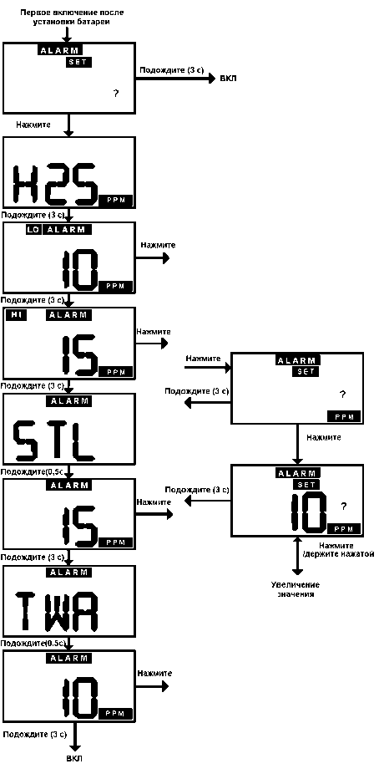

***Рис. 3 Настройка ALTAIR PRO***

1. Включение прибора

Перед использованием прибора для мониторинга концентрации возможных токсичных газов в атмосфере его следует ввести в эксплуатацию^ Рис. 4.



1. Нажмите кнопку и удерживайте ее нажатой в течение 3 сек. ■ В течение этого времени на дисплее будет гореть ON.

Версия Steel Mill (для металлургических заводов) может быть выключена только отсоединением батареи или с помощью ПО MSA FiveStar® LINK®.



* При проверке работоспособности дисплея на нем загорятся все индикаторы.
* Прозвучит звуковой сигнал, загорятся сигнальные светодиоды и включится вибросигнализация;
* На дисплее в течение примерно 3 секунд будет отображаться номер версии установленного программного обеспечения;
* Тип контролируемого газа будет отображаться на дисплее еще примерно 3 секунды (O2, H2S, CO, SO2, NO2 и т.п.).
* LO и ALARM, а также HI и ALARM будут попеременно отображаться на дисплее в течение примерно 3 секунд.
* STL, ALARM и значение порога сигнализации ПДКСЗ (STEL) будут отображаться в течение примерно 3 секунд.
* TWA, ALARM и значение порога сигнализации ПДССЗ (TWA) будут отображаться в течение примерно 3 секунд.

Во время отображения на дисплее LO,HI,STL,TWA и ALARM соответствующие настройки могут быть изменены (^ Рис. 4).

1. Если функция обязательной калибровки (CAL DUE) включена с помощью ПО MSA FiveStar® Link™ (стандартно она выключена):

* на дисплее будет отображаться "CAL" и индикатор песочные часы.
* При включенной функции обязательной калибровки на дисплее на 3 сек. отобразится "DUE" и индикатор песочные часы. Прибор издаст звуковой сигнал, а на дисплее до окончания калибровки каждую минуту будут мигать "CAL" и "DUE".
* Если функция обязательной калибровки отключена, на дисплее отобразятся индикатор песочные часы, количество дней до следующей калибровки и "DAYS".

1. Далее пользователю предлагается произвести настройку (обнуление) по чистому воздуху (FAS).

* На дисплее отобразятся "SET", "?" и "FAS".

Ш

Настройку по чистому воздуху следует проводить в месте с

гарантированно чистым воздухом. Настройка по чистому воздуху имеет определенные ограничения.

При наличии в воздухе опасной концентрации газа на дисплее прибора отобразится "FAS/ERR".

Нажмите кнопку для подтверждения сигнализации и произведите калибровку прибора.

1. Если настройка по чистому воздуху требуется, немедленно нажмите кнопку.

* На дисплее отобразятся индикатор "песочные часы", "SET" и "FAS".

1. Если настройка по чистому воздуху не требуется, не нажимайте кнопку.

* Прибор продолжит выполнение процедуры включения.

1. У кислородной модификации прибора на дисплее отобразятся

* концентрация кислорода,
* единица измерения(%) и
* индикатор уровня заряда батареи.

1. У модификации прибора для мониторинга токсичных газов на дисплее отобразятся

* концентрация газа,
* единица измерения (ppm) и
* индикатор уровня заряда батареи.

ВКЛ

Держите нажатой (3 с)

***Рис. 4 Включение прибора***

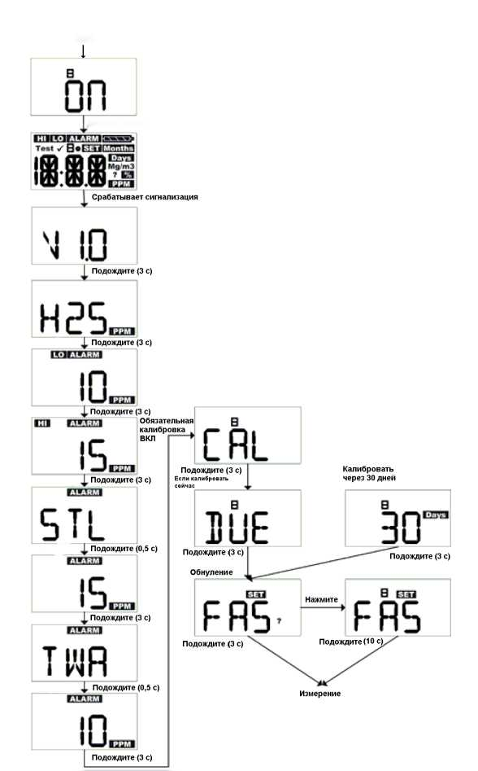

1. Мониторинг токсичных газов

Имеются модификации газоанализатора ALTAIR PRO для мониторинга следующих токсичных газов:

* Моноокись углерода (СО)
* Сероводород(H2S)
* Двуокись серы (SO2)
* Двуокись азота (NO2)
* Аммиак (NH3)
* Фосфин (PH3)
* Циановодород (HCN)
* Хлор (CI2)
* Двуокись хлора (CIO2).

В режиме измерения газоанализатор Altair PRO отображает концентрацию газа в миллионных долях (ppm). Прибор находится в этом режиме, пока он включен и если не выбран иной режим или функция.



**Предупреждение!**

Если при использовании прибора для контроля окружающей среды произошло срабатывание сигнализации по токсичному газу или кислороду, немедленно покиньте опасное место: окружающая атмосфера небезопасна.

Невыполнение данного указания может привести к причинению серьезного ущерба здоровью и даже к смерти пользователя.

Прибор имеет четыре сигнализационных порога:

* Нижний порог (повышенная концентрация газа)
* Верхний порог (высокая концентрация газа)
* Предельно допустимое кратковременное среднее значение за 15 минут (ПДКСЗ - STEL)
* Предельно допустимое среднесменное значение за 8 часов (ПДССЗ - TWA)

В режиме сигнализации подсветка дисплея горит 20 сек.

LOW ALARM (Нижний порог сигнализации)

Если концентрация газа достигнет или превысит порог сигнализации прибора:

* на дисплее замигают индикаторы "LO" и "ALARM"
* запустится процедура срабатывания сигнала тревоги по нижнему порогу.

Сигнализация по нижнему порогу может быть временно (на 5 сек.) отключена нажатием кнопки. Она автоматически сбрасывается (отключается), когда концентрация газа вернется в допустимые пределы.

High Alarm (Верхний порог сигнализации)

Если концентрация газа достигнет или превысит верхний порог сигнализации прибора:

* на дисплее замигают индикаторы "HI" и "ALARM"
* запустится процедура срабатывания сигнала тревоги по верхнему порогу.

Сигнализация по верхнему порогу может временно (на 5 сек.) отключена нажатием кнопки. Прибор при этом остается в режиме сигнализации. Сигнализация по высокой концентрации самоблокирующаяся, и оператор может выключить ее только когда концентрация газа вернется в допустимые пределы.

Для сброса сигнализации, после возвращения концентрации газа в допустимые пределы, нажмите кнопку .



Вы можете просмотреть заводские настройки порогов сигнализации при включении прибора.

Если концентрация газа превысит пороговое значение:

* раздастся сигнал звуковой сигнализации
* мигают сигнальные светодиоды
* активируется вибросигнализация
* на дисплее отобразится тип сработавшей сигнализации, попеременно будут мигать индикатор ALARM и индикаторы “LO”

(при срабатывании сигнализации по нижнему порогу) или “HI”)

(при срабатывании по верхнему порогу).

Сигнализация при превышении предельно допустимого кратковременного среднего значения за 15 минут (ПДКСЗ - STEL)

При срабатывании сигнализации по ПДКСЗ (STEL) у прибора:

* на дисплее замигают индикаторы "LO" и "ALARM"
* запустится процедура срабатывания сигналов тревоги по нижнему порогу.

Сигнализация по ПДКСЗ (STEL) может быть временно (на 5 сек.) отключена нажатием кнопки. Прибор при этом остается в режиме сигнализации.

Сигнализация по ПДКСЗ (STEL) самосбрасывающаяся, что означает, что она автоматически отключится после возвращения показаний в допустимые пределы. Текущее значение КСЗ (STEL) может быть обнулено (см. детальную информацию на ^ Рис. 5).

Сигнализация при превышении предельно допустимого среднесменного значения за 8 часов ПДССЗ (TWA)

При срабатывании сигнализации по ПДССЗ (TWA) у прибора:

* на дисплее замигают индикаторы "LO" и "ALARM"
* запустится процедура срабатывания сигналов тревоги по нижнему порогу.

Сигнализация по ПДССЗ (TWA) может быть временно (на 5 сек.) отключена нажатием кнопки. Прибор при этом остается в режиме сигнализации

Сигнализация по ПДССЗ (TWA) самоблокирующаяся. Текущее значение ССЗ (TWA) может быть обнулено (см. детальную информацию на ^ Рис. 5).

Вы можете просмотреть заводские настройки порогов сигнализации при включении прибора.

1. Мониторинг концентрации кислорода

Имеется модификация газоанализатора ALTAIR PRO для мониторинга концентрации кислорода. Концентрация кислорода в окружающей атмосфере отображается прибором в объемных процентах.

Сигнализации по низкой и высокой концентрации кислорода могут быть настроены в любой комбинации:

* на повышенные концентрации кислорода (более 20,8%) или
* на пониженные (менее 20,8%).

При достижении сигнализационного порога происходит срабатывание сигнализации.

Сигнализация по низкой концентрации:

* использует нижний из двух сигнализационных порогов по кислороду - в %O2
* указывает на опасный характер ситуации и немедленно запускает процедуру срабатывания сигналов тревоги
* На дисплее отображаются "LO" и "ALARM".

Сигнализация по низкой концентрации (нижний из двух сигнализационных порогов по кислороду - в %O2 ) - самоблокирующаяся, и не отключается, даже когда концентрация O2 станет выше данного порога.



Для сброса сигнализации нижмите кнопку.

При резких изменениях барометрического давления (высоты) или окружающей температуры возможны ложные срабатывания сигналов тревоги прибора.

Поэтому настоятельно рекомендуется производить калибровку прибора по кислороду при температуре и давлении максимально приближенных к рабочим. Убедитесь, что концентрация кислорода в окружающем воздухе во время проведения калибровки по воздуху соответствует стандартной.

1. Отображение параметров прибора - исключая версию Steel Mill

Одиночное быстрое нажатие кнопки включает подсветку дисплея на 10 сек. Доступ к другим параметрам прибора обеспечивается нажатием кнопки длительностью более 1 сек.

* Прибор издаст два звуковых сигнала.

Имеются следующие режимы:

1. Режим калибровочного газа
2. Минимальная концентрация кислорода ("LO") - только для кислородной модификации
3. Отображение пиковых значений

* Токсичные газы ("HI")
* Кислород ("HI")
* Пиковые(Н1) и минимальные (Low) значения могут быть удалены. При отображении их на дисплее нажмите кнопку для удаления.
* На дисплее отобразится "CLR"
* Значение удалено

1. Кратковременное среднее значение за последние 15 минут (КСЗ - STL) Показания STL на дисплее - значение КСЗ, рассчитанное с момента последнего включения прибора. Для удаления значения нажмите кнопку.

* На дисплее отобразится "CLR"
* Значение удалено

Значение КСЗ (STEL) автоматически обнуляется при включении прибора. Значение КСЗ (STEL) рассчитывается за последние 15 минут.

Для расчета параметра КСЗ - STEL используется следующая формула:

(КСЗ - STEL) ppm = ((Значение ppm в течение 1-й минуты) + (ppm в течение 2-й минуты) +...+ (ppm в течение 15-й минуты)) / (15 минут)

Если прибор работает меньше 15 минут:

* концентрации за соответствующее время принимаются равными нулю и
* сумма делится на 15 минут

1. Среднесменное значение (экспозиция) (ССЗ - TWA)

Показания ССЗ - TWA на дисплее - среднее значение экспозиции, рассчитанное с момента последнего включения прибора. Для удаления значения нажмите кнопку.

* На дисплее отобразится "CLR"
* Значение удалено

Значение ССЗ - TWA автоматически обнуляется при включении прибора. Значение ССЗ - TWA рассчитывается за последние 8 часов.

Для расчета параметра ССЗ - TWA используется следующая формула:

(CCP - TWA) ppm = (Сумма показаний за каждую минуту с момента включения прибора (в пределах 8 часов))/480 минут

Если прибор работает меньше 8 часов (480 минут), концентрации за соответствующее время принимаются равными нулю.

1. ИК-режим

Для входе в ИК-режим нажмите кнопку прибора, когда на его дисплее отобразится "IR?"

Если прибор не находит ИК-интерфейс (компьютера) в течение 3 минут, или нажата кнопка , прибор выходит из данного режима (дополнительно см.^ Рис. 5).

1. Отображение параметров прибора - только для версии Steel Mill

Одиночное быстрое нажатие кнопки включает подсветку дисплея на 10 сек. Доступ к другим параметрам прибора обеспечивается нажатием кнопки длительностью более 1 сек.

* Прибор издаст два звуковых сигнала.

К указанным параметрам относятся:

1. Режим калибровочного газа
2. Проверка работоспособности дисплея, вибросигнализации, сигнальных светодиодов и звуковой сигнализации (биппера)
3. Отображение версии установленного ПО .
4. Контролируемый газ
5. Нижний порог срабатывания сигнализации ("LO" "ALARM")
6. Верхний порог срабатывания сигнализации ("HI" "ALARM")
7. Порог срабатывания сигнализации при превышении ПДКСЗ - STL
8. Порог срабатывания сигнализации при превышении ПДССЗ - TWA
9. Отображение пиковых значений

* Токсичные газы ("HI")
* Пиковые(Н1) и минимальные^сад) значения могут быть удалены.

При отображении их на дисплее нажмите кнопку для удаления.

* На дисплее отобразится "CLR"
* Значение удалено

1. Кратковременное среднее значение за 15 минут (экспозиция) (КСЗ - “STL”) Показания STL на дисплее - значение КСЗ, рассчитанное с момента последнего включения прибора. Для удаления значения нажмите кнопку.

* На дисплее отобразится "CLR"
* Значение удалено

Значение КСЗ-STEl автоматически обнуляется при включении прибора. Значение КСЗ-STEL рассчитывается за последние 15 минут. Для расчета параметра КСЗ - STEL используется следующая формула:

(КСЗ - STEL) ppm = ((Значение ppm в течение 1-й минуты) + (ppm в течение 2-й минуты) +...+ (ppm в течение 15-й минуты)) / (15 минут)

Если прибор работает меньше 15 минут:

* концентрации за соответствующее время принимаются равными нулю и
* сумма делится на 15 минут

1. Среднесменное значение (экспозиция) (ССЗ - TWA)

Показания ССЗ - TWA на дисплее - среднее значение экспозиции, рассчитанное с момента последнего включения прибора. Для удаления значения нажмите кнопку.

* На дисплее отобразится "CLR"
* Значение удалено

Значение ССЗ - TWA автоматически обнуляется при включении прибора. Значение ССЗ - TWA рассчитывается за последние 8 часов. Для расчета параметра ССЗ - TWA используется следующая формула: (CCP - TWA) ppm = (Сумма показаний за каждую минуту с момента включения прибора (в пределах 8 часов))/480 минут Если прибор работает меньше 8 часов (480 минут), концентрации за соответствующее время принимаются равными нулю.

1. ИК-режим

Для входе в ИК-режим нажмите кнопку прибора, когда на его дисплее отобразится "IR? "

Если прибор не находит ИК-интерфейс (компьютера) в течение 3 минут, или нажата кнопка, прибор выходит из данного режима (дополнительно см.^ Рис. 5).

1. Выключение прибора
2. Нажмите кнопку и удерживайте ее нажатой в течение 3 сек.

* На дисплее отобразится "OFF" и песочные часы.

1. Удерживайте кнопку нажатой еще 2 сек.

* Прибор выключится.

Версия Steel Mill (для металлургических заводов) может быть выключена только отсоединением батареи или с помощью ПО MSA FiveStar® LINK®.

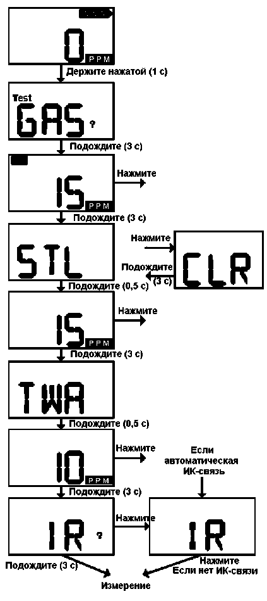

***Рис. 5 Отображение параметров прибора (не применимо к версии Steel Mill)***

1. Протоколирование данных

Сменный протокол

Газоанализатор ALTAIR PRO может запротоколировать до 50 наиболее важных событий.

Нажмите и удерживайте кнопку в течение 1 сек:

* На дисплее отобразится сохраненное значение.
* При этом также возможна передача данных на персональный компьютер (ПК) если:
* верх прибора обращен к ИК-порту ПК
* на ПК запущена программа MSA FiveStar® Link™
* в программе FiveStar® Link™ нажата кнопка “CONNECT"

(СОЕДИНИТЬ).

Запротоколированные события

* Тревога

Тип тревоги - Превышенный порог - Время/Дата

* Сброс тревоги

Тип тревоги - Превышенный порог - Время/Дата

* Калибровка (успех/неудача) - Время/Дата
* Самопроверка (успех/неудача) - Время/Дата
* Ошибка (Неполадка)

Тип ошибки (^ Поиск и устранение неполадок в разделе 4) - Время/Дата Периодически сохраняемые значения

Измеренные пиковые значения периодически сохраняются. Настройка данной функции производится с ПК (см. спецификацию в ^ Разделе 5.4).

Показания даты и времени базируются на системном времени ПК. Убедитесь, что системная дата и время на ПК установлены верно. Замена батареи в приборе приводит к потере даты и времени в протоколе.



После замены батареи с помощью ПК проверьте настройки даты и времени.

Подключение прибора к ПК

1. Включите ПК и поместите прибор напротив ИК-порта компьютера.
2. Нажмите кнопку прибора.

■ Появятся параметры прибора (^ Раздел 3.3)

1. На ПК запустите программу MSA FiveStar®Link™ и дважды щелкните мышкой по кнопке "CONNECT (СОЕДИНИТЬ)".
   1. Проверка работоспособности прибора

Проверка индикатора работоспособности

Сигнальные светодиоды и индикатор работоспособности на дисплее должны мигать каждые 60 сек. после включения прибора. Это будет свидетельствовать о том, что прибор работает корректно

Проверка сигнализации.

Проверка работоспособности сигнализации должна производиться перед каждым использованием прибора.



Данная проверка является частью процедуры самопроверки прибора.

1. Включите прибор.

При этом произойдет кратковременная имитация тревоги. При этом:

* отобразится индикатор на дисплее;
* загорится сигнальный светодиод;
* на короткое время включатся звуковая и
* вибросигнализация.

Е

Только для версии Steel Mill: проверка сигнализаций происходит каждый раз после нажатия и удержания кнопки в течение 1 сек.

*<*

Проверка работоспособности прибора подачей контрольного газа

Е

Проверка работоспособности прибора подачей контрольного газа (^ Рис. 6) должна производиться перед каждым использованием прибора.

1. Нажмите и удерживайте кнопку 2 сек.

■ В кислородной модификации на дисплее отобразится концентрация кислорода.

Если отображаемое значение отличается от 20,8% следует произвести калибровку (^ Раздел 3.10)!

■ На дисплее отобразится "TEST" "GAS" "?".

■ Произойдет имитация тревоги со срабатыванием сигнализации (см. выше).

1. Если на дисплее отображается "TEST" "GAS" "?", нажмите кнопку снова.

■ На дисплее появятся песочные часы и "GAS" (ГАЗ).

1. Подайте в прибор калибровочный газ (допустимые калибровочные газы приведены в ^ Разделе 5.3).

■ Если газ обнаружен, на дисплее отобразится "OK"

1. Подождите приблизительно 5 сек.

■ На дисплее отобразится индикатор "^“ (и будет отображаться далее в течение 24 часов), сигнализируя о том, что проверка прибора с подачей контрольного газа завершилась успешно

Если вместо индикатора "S" на дисплее появилось "ERR", проверьте следующее:

* не загрязнен ли датчик,
* правильная ли калибровочная газовая смесь используется,
* не просрочена ли калибровочная газовая смесь и имеется ли давление в баллоне,
* вовремя ли была подана калибровочная газовая смесь,
* подсоединен ли шланг подачи калибровочной газовой смеси к датчику.

1. При необходимости повторите проверку работоспособности прибора подачей контрольного газа.
2. Если проверка завершилась неудачей, произведите повторную калибровку прибора (^ Раздел 3.10).
3. По окончании калибровки повторите процедуру проверки работоспособности прибора подачей контрольного газа.

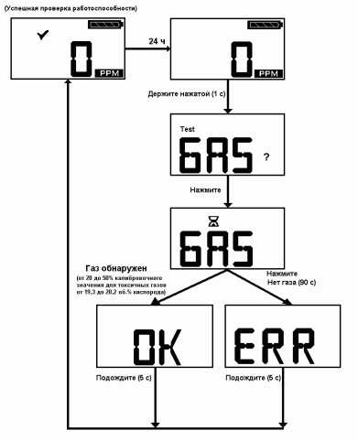

Рис. 6 Процедура проверки работоспособности прибора подачей контрольного газа

* 1. Калибровка прибора

Газоанализатор ALTAIR PRO должен перекалибровываться, если проверка работоспособности прибора подачей контрольного газа_завершилась неудачей.

При нормальных условиях MSA рекомендует производить калибровку прибора не реже 1 раза в 6 месяцев, однако во многих государствах действуют иные законодательные нормы. Соблюдайте требования национального законодательства.



Для приборов, использующихся для мониторинга концентрации кислорода, калибровка должна производиться в следующих случаях:

* при любых изменениях давления воздуха (включая изменения высоты над уровнем моря),
* при любых значительных изменениях окружающей температуры (^ Раздел 5.1),
* при неудачном завершении процедуры проверки работоспособности прибора подачей контрольного газа,
* с установленной национальным законодательством периодичностью. Для приборов, использующихся для мониторинга концентрации токсичных газов (CO, H2S и др.), калибровка должна производиться в следующих случаях:
* после сильных ударов,
* при всех экстремальных изменениях окружающей температуры,
* после использования с высокими концентрациями газов,
* при неудачном завершении процедуры проверки работоспособности прибора подачей контрольного газа,
* с установленной национальным законодательством периодичностью. Калибровка - Токсичные газы

Внимание!



Регуляторы и трубки, использованные для проверки работоспособности и калибровки по Cl2, ClO2, NH3, HCN или PH3 должны быть промаркированы пользователем с указанием газа и в дальнейшем использоваться исключительно с указанным газом.

Убедитесь, что калибровка производится в месте с чистым, не содержащем токсичных газов воздухе.



Из-за чрезвычайной химической активности Cl2 и ClO2, газ, влага, содержащаяся в воздухе, а также материал трубок, использующихся для калибровки, могут вступать в реакцию с данными газами, приводя к занижению результатов измерения. Поэтому при проверке работоспособности и калибровке с данными газами трубки должны быть сухими. Для максимально точной калибровки по данным газам длина использующихся соединительных трубок (шлангов) должна быть минимальной.

Выполните калибровку, как описано ниже (см. тж. Рис. 7 и Рис. 8):

1. Нажмите кнопку

* На дисплее отобразится "TEST" "GAS" "?".

1. Нажмите кнопку и удерживайте ее нажатой в течение 3 сек.

* На дисплее отобразится "TEST" "CAL".
* Через 3 секунды на дисплее отобразится "FAS" "?", предлагая пользователю выполнить обнуление (настройку) прибора по чистому воздуху.

1. Пока на дисплее отображается "FAS" "?", нажмите кнопку для проведения настройки прибора по чистому воздуху.

Если калибровка не будет производиться, прибор вернется в нормальный рабочий режим .



* При настройке по чистому воздуху на дисплее будут отображаться "FAS" и индикатор в виде песочных часов.
* Если данная процедура завершится неудачей, на дисплее отобразится надпись "ERR" (ОШИБКА), и через 5 секунд прибор возвратится в рабочий режим.

1. Если данная процедура завершилась успешно (на дисплее "OK"), нажмите кнопку для запуска калибровки.

* На дисплее отобразится "CAL" "?".

1. Пока на дисплее отображается "CAL" "?", нажмите кнопку для запуска процедуры калибровки.

* На дисплее отобразится значение концентрации токсичного газа в калибровочной смеси в миллионных долях (ppm).

1. Установите требуемое значение нажатием кнопки.

* На дисплее отобразится новое значение концентрации токсичного газа в калибровочной смеси в миллионных долях (ppm). Удерживание кнопки в нажатом состоянии позволяет быстрее изменять значения параметров.
* Через 3 секунды прибор возвратится в режим калибровки.

1. Подайте в прибор калибровочный газ (допустимые калибровочные газы приведены в Разделе 5.3).



**Внимание!**

Концентрация газа в используемой смеси должна соответствовать значениям, приведенным в таблице "Калибровочные газовые смеси" в разделе 5.3 для соответствующей модификации прибора.

В противном случае калибровка будет неверна. Работа с неверно откалиброванным прибором может привести к причинению ущерба здоровью пользователя или даже к его смерти.

* Концентрация, индикатор "песочные часы" и "CAL (КАЛИБРОВКА)" будут попеременно отображаться.
* Если калибровка завершится успешно, через приблизительно 90 секунд на дисплее отобразится "OK", и еще через 5 секунд прибор вернется в нормальный рабочий режим.
* Если калибровка завершится неудачей, на дисплее отобразится "ERR" (ОШИБКА) и прибор возвратится в рабочий режим через 5 секунд. Текущее значение не изменится.

1. При неудачном завершении калибровки проверьте следующее:

* правильная ли калибровочная газовая смесь используется,
* не просрочена ли калибровочная газовая смесь и имеется ли давление в баллоне,
* подсоединен ли шланг подачи калибровочной газовой смеси к датчику.
* правильно ли отрегулирован расход калибровочной газовой смеси (он должен быть 0,25 л/мин).

1. При необходимости повторите шаги (1) - (7).

* На дисплее отобразится "OK". В противном случае ("ERR" на дисплее), прибор должен быть изъят из использования.

1. Произведите проверку работоспособности прибора (п. 3.9) для

подтверждения калибровки.

■ При успешном окончании проверки на дисплее отобразится "■/". **Стандартные заводские настройки для калибровки/проверки работоспособности**

|  |  |  |
| --- | --- | --- |
| МОДИФИКАЦИЯ  ПРИБОРА | КОНТРОЛЬНЫЙ ГАЗ | КАЛИБРОВОЧНЫЙ  ГАЗ |
| CO | 60 ppm | 60 ppm |
| H2S | 40 ppm | 40 ppm |
| O2 и O2-R | <19% * | 20,8 % |
| SO2 | 10 ppm | 10 ppm |
| NO2 | 10 ppm | 10 ppm |
| NH3 | 25 ppm | 25 ppm |
| PH3 | 0,5 ppm | 0,5 ppm |
| HCN | 10 ppm | 10 ppm |
| Cl2 | 10 ppm | 10 ppm |
| ClO2 | 2 ppm CL2 | 0,8 ppm ClO2 ** |

* Проверка работоспособности по O2 может быть произведена выдыханием воздуха на датчик в течении приблизительно трех-пяти секунд.

** Для получения максимально точных результатов MSA рекомендует производить калибровку газоанализатора ALTAIR PRO по ClO2 с использованием генератора ClO2. Данная модификация прибора имеет перекрестную чувствительность к Cl2 с коэффициентом пересчета:

2 ppm Cl2 примерно соответствуют 0,8 ppm CIO2.

Держите нажатой (1 с) I

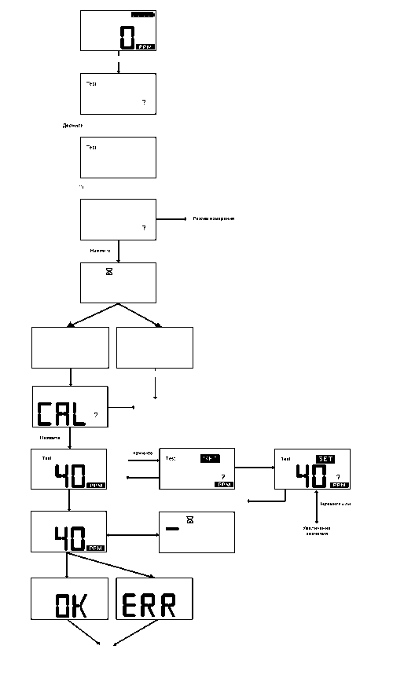

BR5

нажатой (3 с) ^

CRL

■дождите (Зс)|

Подождите (5 с)

КАЛИБРОВКА  
прошла успешно

Режим измерения

***Рис. 7 Калибровка - Токсичные газы***

FR5

Подождите (3 с)

FR5

УСПЕШНО

НЕУСПЕШНО

□К ERR

Подождите (5 с)

Подождите (5 с)1

Подождите (3 с)

Режим измерения

Нажмите

Подождите (3 с)

Подождите (3 с)

Подождите (3 с)

держите нажатой

Отображаются по очереди (90 с)

LRL

КАЛИБРОВКА  
не прошла

Подождите (5 с)

Калибровка - Кислород Внимание!

Прибор должен перекалибровываться, если в процессе работы в чистом окружающем воздухе показания прибора отличаются от 20,8% (кислорода).



При больших изменениях атмосферного давления или окружающей температуры возможны ложные срабатывания прибора.



Поэтому рекомендуется откалибровать прибор на месте, где он непосредственно будет использоваться. Убедитесь, что калибровка производится в месте с чистым, не содержащем токсичных газов воздухом.

Газоанализатор ALTAIR PRO позволяет производить калибровку в рабочих условиях.

Перед проведением калибровки убедитесь, что Вы находитесь в месте с чистым воздухом.

1. Нажмите и удерживайте кнопку 2 сек.

* На дисплее отображается текущая концентрация кислорода.
* Затем на дисплее появится "TEST" "GAS" "?".

1. Во время отображения на дисплее "TEST" "GAS" "?" нажмите и держите кнопку.

* На дисплее отобразится "GAS" "CAL".
* Через 3 секунды на дисплее отобразится "FAS" "?", предлагая пользователю выполнить настройку прибора по чистому воздуху.

1. Пока на дисплее отображается "FAS" "?", нажмите кнопку, чтобы выполнить настройку (калибровку) на 20,8% O2.

Убедитесь, что калибровка производится в месте с чистым, не содержащем токсичных газов воздухом. Во время проведения данной процедуры не дышите на датчик.

Если калибровка не будет производиться, прибор вернется в нормальный рабочий режим.

*<*

* При настройке по чистому воздуху на дисплее будут отображаться "FAS" и индикатор в виде песочных часов.
* Если калибровка по воздуху завершится успешно, на дисплее отобразится "OK".
* Если калибровка завершится неудачей, на дисплее отобразится "ERR" и прибор возвратится в рабочий режим через 5 секунд. Текущее значение не изменится.

1. При неудачном завершении калибровки проверьте следующее:

* окружающий воздух чистый,
* в процессе калибровки Вы не дышали на датчик.

1. При необходимости повторите шаги (1) - (4).

* На дисплее отобразится "OK". В противном случае ("ERR" на дисплее), прибор должен быть изъят из использования.

1. Произведите проверку работоспособности прибора (п. 3.9) для подтверждения калибровки.

* При успешном окончании проверки на дисплее отобразится "V".

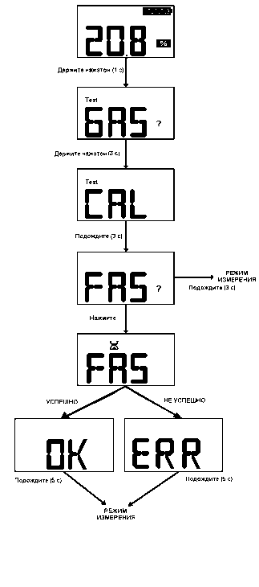

Рис. 8 Калибровка - Кислород

1. Техническое обслуживание

При возникновении неполадок в процессе эксплуатации руководствуйтесь приведенной ниже таблицей кодов ошибок для определения ответных действий.

* 1. Поиск и устранение неполадок

|  |  |  |
| --- | --- | --- |
| Проблема | Описание | Ответные действия |
| Попеременное отображение на дисплее | | |
| TMP/ERR | Температура вне допустимого диапазона | Перенесите прибор в место с нормальной температурой и произведите калибровку. Проинформируйте MSA *) |
| AD/ERR | Ошибка обратной связи с датчиком | Извлеките/установите батарею и перекалибруйте прибор. Проинформируйте MSA ) |
| EE/ERR | Сбой EEPROM | Проинформируйте MSA ") |
| MEM/RST | Ошибка данных ЭСППЗУ | Калибровка инструмента. Перенастройка всех пользовательских параметров (уставок сигнализации, журнала данных и т. д.) |
| PRG/ERR | Сбой памяти | Проинформируйте MSA ") |
| RAM/ERR | Сбой RAM | Проинформируйте MSA ") |
| LED/ERR | Неполадка светодиода | Проверьте сигнальный светодиод |
| VIB/ERR | Неполадка вибросигнализации | Проверьте вибросигнализацию |
| UNK/ERR | Неопределенная неполадка | Проинформируйте MSA ") |
| = | Разряд батареи (без срабатывания сигнализации) | Немедленно изымите прибор из эксплуатации и замените батарею |
|  | Разряд батареи (со срабатыванием сигнализации - загораются светодиоды, звуковой сигнал) | Прибор больше не реагирует на газ. Изымите прибор из эксплуатации и замените батарею. |
| SNS/ERR | Неполадка датчика | Проинформируйте MSA ^ |
| Прибор не включается | Низкий заряд батареи | Замените батарею |
| *) Если неполадка произошла во время гарантийного срока, свяжитесь, пожалуйста, с сервисной службой фирмы MSA. В противном случае прибор должен быть изъят из использования. | | |

Замена батареи

4.2.

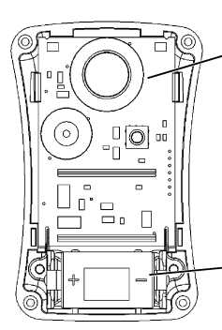

***Рис. 9 Замена батареи и датчика***

1. Датчик
2. Батарея

**1**

**2**

1. Отвинтите 4 винта, соединяющие две половинки корпуса.
2. Для доступа к батарее аккуратно снимите переднюю крышку.

* Плата прибора останется в задней половине корпуса.
* Не прикасайтесь к разъемам дисплея (два синих разъема)

1. Извлеките разряженную батарею и замените новой (допустимые типы батарей указаны в разделе 5.1).

При установке батареи соблюдайте указанную на приборе полярность подключения.

1. Убедитесь, что разъемы и контакты дисплея чистые.

При необходимости почистите их мягкой, безворсовой ветошью.

1. Установите обратно переднюю крышку, убедившись в том, что датчик, прокладки биппера и датчика сели правильно.



**Внимание!**

Не применяйте силу при закручивании крепежных винтов корпуса; в противном случае возможно повреждение корпуса.

1. Закрутите крепежные винты.
2. Замена датчика



**Внимание!**

Перед проведением работ на плате прибора, примите все меры по защите от статического электричества. В противном случае возможно повреждение электронных компонентов прибора. Такие повреждения не покрываются гарантией. Заземляющие браслеты и наборы для заземления можно приобрести у поставщиков электронных компонентов.

1. Отвинтите 4 винта, соединяющие две половинки корпуса.
2. Для доступа к датчику (в верхней части прибора, возле сигнальных светодиодов ^ Рис. 9) аккуратно снимите переднюю крышку прибора.
3. Извлеките датчик из гнезда.



**Внимание!**

Новый датчик должен быть того же типа и иметь такой же артикульный номер, что и заменяемый; в противном случае возможна некорректная работа прибора.

1. Установите датчик в гнездо на плате (он может быть установлен только в одной позиции). Аккуратно, полностью посадите датчик в гнездо.
2. Установите обратно переднюю крышку, убедившись в том, что датчик, прокладки биппера и датчика сели правильно.
3. Убедитесь, что разъемы и контакты дисплея чистые.

При необходимости почистите их мягкой, безворсовой ветошью.



**Внимание!**

Не применяйте силу при закручивании крепежных винтов корпуса; в противном случае возможно повреждение корпуса.

1. Закрутите крепежные винты.



**Предупреждение!**

После установки нового датчика следует произвести калибровку прибора; в противном случае корректность работы прибора не гарантируется, и использование такого прибора может привести к серъезному ущербу для здоровья или даже к смерти пользователя.

1. Калибровка прибора ДОЛЖНА производиться в строгом соответствии с вышеописанной процедурой.
2. Технические спецификации/соответствие стандартам
   1. Технические характеристики

|  |  |
| --- | --- |
| Вес | 125 г (прибор с батареей и крепежной скобой) |
| Габаритные  размеры | 86 x 51 x 50 мм (Д x Ш x Т) - с крепежной скобой |
| Сигнализации | Два сверхярких светодиода с углом освещения 320° и громкий звуковой сигнал. |
| Громкость звуковой сигнализации | стандартно 95 дБ |
| Дисплей | Жидко-кристаллический дисплей с крупными символами для отображения измеряемого параметра |
| Батарея | Литиевая CR2, не перезаряжаемая. Заменяйте только батареями Energizer ELlCR2, VARTA CR2 или Panasonic CR2 |
| Срок службы батареи | Приблизительно 12 месяцев при нормальных условиях |
| Датчик | Электрохимический |
|  | |

|  |  |  |  |  |  |  |  |  |
| --- | --- | --- | --- | --- | --- | --- | --- | --- |
| Заводские порог сигнализации *) | НИЖНИЙ * порог  сигнализации  (ppm) | ВЕРХНИЙ * поро1  сигнализации  (ppm) | Порог по КСЗ (STEL)* (ppm) | Порог по ССЗ (TWA) * (ppm) | Минимальное значение для нижнего порога | Максимальное значение для верхнего порога | Время настройки по чистому воздуху (FAS) (се1 | Время калибровк (CAL/SPAN) (сек) |
| CO & CO Fire | 25 | 100 | 1 00 | 25 | 15 | 1 450 | <15 | 90 |
| (пожарный) |  |  |  |  |  |  |  |  |
| CO Steel | 75 | 200 | 200 | 75 | 15 | 1 450 | <15 | 90 |
| (металлург.) |  |  |  |  |  |  |  |  |
| H2S | 10 | 15 | 15 | 10 | 5 | 1 75 | <15 | 90 |
| O2 | 19,5% | 23,0% | -- | -- | 5.0 | 24 | <15 | 90 |
| SO2 | 2,0 | 5,0 | 5,0 | 2,0 | 2.0 | 17.5 | <15 | 90 |
| NO2 | 2,0 | 5,0 | 5,0 | 2,0 | 1.0 | 17,5 | <15 | 240 |
| NH3 | 25 | 50 | 35 | 25 | 15 | 75 | <15 | 180 |
| PH3 | 0,3 | 1,0 | 1,0 | 0,3 | 0.1 | 3,75 | <15 | 90 |
| HCN | 4,5 | 10,0 | 10,0 | 4,5 | 1.0 | 20,0 | <15 | 240 |
| CI2 | 0,5 | 1,0 | 1,0 | 0,5 | 0.2 | 17,5 | <15 | 240 |
| ClO2 | 0,10 | 0,30 | 0,30 | 0,10 | 0.10 | 0,75 | <15 | 360 |
|  | | | | | | | | |

* Другие настройки - по заказу или перепрограммируют^ в любое время с помощью ПО MSA FiveStar®Link™

|  |  |  |
| --- | --- | --- |
| Температурный | Эксплуатация | : от - 20°C до +50°C |
| диапазон | Хранение | : от 0°C до +40°C |
|  | Вибросигнализация | : до 0°C |
| Влажность | 10 - 95% относительной влажности, без конденсации | |
| Класс защиты от пыли и аэрозолей | IP 67 |  |
| Контролируемые  газы | CO, H2S, O2, SO2, NO2, | NH3, PH3, HCN, Cl2, ClO2 |

*) При размещении заказа Вы можете указать необходимые Вам сигнализационные пороги. Настройки прибора могут быть изменены до ввода в эксплуатацию с помощью кнопки или позднее с помощью программного обеспечения FiveStar@Link™.

Гарантийные обязательства - MSA гарантирует, что указанное изделие не имеет механических повреждений и заводских дефектов. При использовании и выполнении технического обслуживания изделия в строгом соответствии с указаниями и рекомендациями производителя MSA предоставляет на данное изделие гарантию 2 года с даты первого использования, но не более 2лет и бмесяцев с даты производства. Гарантия не распространяется на батарею изделия. Гарантия на датчики прибора приведена в таблице ниже.



**Внимание!**

Данный прибор не сертифицирован и не допущен к применению при концентрациях кислорода выше 21%.

|  |  |
| --- | --- |
| ДАТЧИКИ | ГАРАНТИЙНЫЙ СРОК |
| CO, CO Fire (пожарный), CO Steel (металлург.),  H2S, O2, O2-R | 24 месяца с даты первого использования, но не более 30 месяцев с даты производства. |
| SO2, NO2, NH3, PH3, HCN, Cl2, ClO2 | 12 месяца с даты первого использования, но не более 18 месяцев с даты производства. |

* 1. Соответствие стандартам

Европейское сообщество

Изделие ALTAIR PRO соответствует следующим директивам, стандартам или нормам:

FTZU 06 ATEX 0134 X

Директива 94/9/EC (ATEX)

II 2G EEx ia IIC T4 -20 °C < Ta < +50 °C EN 50 014, EN 50 020

Директива 89/336/EC (EMC) -

Электромагнитная : EN 50 270 Тип 2, EN 61 000-6-3

совместимость

0080

Другие страны

|  |  |  |
| --- | --- | --- |
| Страна | США  @>  C US | Exia  Класс I, Группы A, B, C, D Температурный класс: -20°C - +50°C; T4 |
|  | Канада |  |
|  |  | Exia |
|  | C US | Класс I, Группы A, B, C, D Температурный класс: -20°C - +50°C; T4 |
|  | Австралия | Ex ia IIC T4  Температурный класс: 50°C |

5.3. Таблица калибровочных газовых смесей

|  |  |  |
| --- | --- | --- |
| МОДИФИКАЦИЯ  ПРИБОРА | КОНТРОЛЬНЫЙ ГАЗ | КАЛИБРОВОЧНЫЙ  ГАЗ |
| CO | 60 ppm | 60 ppm |
| H2S | 40 ppm | 40 ppm |
| O2 и O2-R | <19% * | 20,8 % |
| SO2 | 10 ppm | 10 ppm |
| NO2 | 10 ppm | 10 ppm |
| NH3 | 25 ppm | 25 ppm |
| PH3 | 0,5 ppm | 0,5 ppm |
| HCN | 10 ppm | 10 ppm |
| Cl2 | 10 ppm | 10 ppm |
| CIO2 | 2 ppm CL2 | 0,8 ppm ClO2 ** |
| *) Проверку можно произвести, выдыхая воздух на датчик в течение 3 - 5 секунд. | | |
| Типичные технические характеристики кислородной версии прибора | | |
| Диапазон измерения | 0 - 25% 02 |  |
| Чувствительность | 0,1% 02 |  |
| Погрешность измерения | 0,7% 02 для 2 - 25% 02 |  |
| Время отклика | 90% окончательного значения в течение 30 сек. (в пределах нормального температурного диапазона*). | |

Три минуты (в пределах расширенного температурного диапазона**)

|  |  |
| --- | --- |
| *) нормальный температурный диапазон 0-40°C  **) расширенный температурный диапазон -20 - 0°C и 40 - 50°C | |
| Технические характеристики версии прибора для токсичных газов | |
| Датчик | CO или CO STEEL (металлург.) (угарный газ) |
| Диапазон измерения | 0-1500 ppm |
| Чувствительность | 1 ppm |
| Погрешность измерения | ±5 ppm, но не более 10% от результата измерения (в пределах нормального температурного диапазона * |
| ±10 ppm CO, но не более 20 от % результата измерения (в пределах расширенного температурного диапазона**) | |
| Время отклика | 90% окончательного значения в течение 60 сек.  (в пределах нормального температурного диапазона*). |

|  |  |
| --- | --- |
| Датчик | H2S (Сероводород) |
| Диапазон измерения | 0 - 200 ppm |
| Чувствительность | 1 ppm |
| Погрешность измерения | +2 ppm, но не более 10% от результата измерения (в пределах нормального температурного диапазона *) |
| +5 ppm, но не более 20% от результата измерения (в пределах расширенного температурного диапазона **) | |
| Время отклика | 90% окончательного значения в течение < 30 сек (в пределах нормального температурного диапазона *) |
| Датчик | SO2 (двуокись серы) |
| Диапазон измерения | 0 - 20,0 ppm |
| Чувствительность | 0,1 ppm |
| Датчик | NO2 (Двуокись азота) |
| Диапазон измерения | 0 - 20,0 ppm |
| Чувствительность | 0,1 ppm |
| Датчик | NH3 (Аммиак) |
| Диапазон измерения | 0 - 100 ppm |
| Чувствительность | 1 ppm |
| Датчик | PH3 (Фосфин) |
| Диапазон измерения | 0 - 5,0 ppm |
| Чувствительность | 0,05 ppm |
| Датчик | HCN (Циановодород) |
| Диапазон измерения | 0 - 30,0 ppm |
| Чувствительность | 0,5 ppm |
| Датчик | Cl2 (Хлор) |
| Диапазон измерения | 0 - 20,0 ppm |
| Чувствительность | 0,1 ppm |
| Датчик | CIO2 (Двуокись хлора) |
| Диапазон измерения | 0 - 1,00 ppm |
| Чувствительность | 0,02 ppm |

* нормальный температурный диапазон 0-40°C

** расширенный температурный диапазон -20 °С - 0, 40 °С - 50 °C (NH3 и CIO2 только: -20 °С - 0 °C)

5.6. Протоколирование - Технические характеристики

|  |  |  |
| --- | --- | --- |
| Сменный  протокол | Кол-во событий | 50 (самые недавние) |
|  | Метод передачи данных | С помощью ИК-порта MSA и ПК с ПО MSA FiveStar® Link™ > версия 4.4 |
|  | Протоколируемая информация о событии | Т ревога Тип тревоги - Превышенный порог - Время/Дата |
| Сброс тревоги Тип тревоги - Превышенный порог - Время/Дата | | |
| Калибровка (успех/неудача) - Время/Дата | | |
| Проверка рабоспособности подачей газа(успех/неудача) - Время/Дата | | |
| Сбой (не отключающий прибор) - Тип неполадки (См. перечень неполадок) - Время/Дата | | |
| Включение/Выключение - время/дата | | |
|  | Время передачи | Обычно не более 60 сек. |
| Программируемое  периодическое  протоколирование | Стандартный  интервал | Пиковое значение за три минуты (интервал изменяется с ПК от 15 сек до 15 мин; или средне­пиковое значение за 1 мин). |
|  | Ориентировочное время хранения | Обычно более 100 часов при стандартном интервале (время хранения различается в зависимости от интервала и времени использования прибора) |
|  | Время передачи | Обычно не более 3 мин. |

|  |  |
| --- | --- |
| ИНФОРМАЦИЯ ДЛЯ РАЗМЕЩЕНИЯ ЗАКАЗА | MSA |
| 6. Информация для размещения заказа | |
| Описание | № артикула |
| Баллон с калибровочным газом, 60 ppm CO (стандартный заводской калибровочный газ) | 10073231 |
| Баллон с калибровочным газом, 300 ppm CO (стандартный заводской калибровочный газ) | 10029494 |
| Баллон с калибровочным газом, 40 ppm H2S, RP (стандартный заводской калибровочный газ) | 10011727 |
| Баллон с калибровочной газовой смесью, 10 ppm NO2, RP | 10029521 |
| Баллон с калибровочной газовой смесью, 10 ppm SO2, RP | 10079806 |
| Баллон с калибровочной газовой смесью, 25 ppm NH3, RP | 10079807 |
| Баллон с калибровочной газовой смесью, 10 ppm Ch, RP | 10011939 |
| Баллон с калибровочной газовой смесью, 2 ppm Cl2, RP | 10028080 |
| Баллон с калибровочной газовой смесью, 10 ppm HCN, RP | 10079808 |
| Регулятор расхода 0,25 л/мин | 478359 |
| Шланг, 40 см (16"), НЕ ДЛЯ ИСПОЛЬЗОВАНИЯ с NH3, Cl2 или ClO2 | 10030325 |
| Шланг, 40 см (16"), Tygon (ТОЛЬКО для NH3, Cl2 или ClO2) | 10080534 |
| Крепежная скоба, черная | 10040002 |
| Крепежная скоба, нерж. сталь | 10069894 |
| Крепежная скоба как у мобильного телефона | 10041105 |
| Шнурок (цепочка) для ношения | 10041107 |
| Программное обеспечение (ПО) FiveStar®LinkTM c ИК-портом (по отдельному заказу, для протоколирования событий) | 710946 |

|  |  |
| --- | --- |
| Описание | Арт. № |
| Датчик, O2 | 10046946 |
| Датчик, CO, Steel Mill (металлург.), устойчивый к H2 | 10074962 |
| Датчик, CO | 711302 |
| Датчик, H2S | 711303 |
| Датчик HCN | 10080220 |
| Датчик Cl2 | 10080221 |
| Датчик SO2 | 10080223 |
| Датчик NO2 | 10080224 |
| Датчик NH3 | 10080225 |
| Датчик PH3 | 10080226 |
| Датчик ClO2 | 10080222 |
| Прокладка датчика | 10071375 |
| Батарея - CR2 | 10074132 |
| Хомут для крепления на каску | 10073346 |